**Лабораторная работа 1**

**Тема:** Управление версиями и коллективной разработкой программного проекта на примере утилиты Git.

**Цель:** Изучить возможности системы управления версиями и коллективной разработкой программного проекта. Освоить методы работы с утилитой Git для управления версиями и коллективной разработкой программного проекта.

**Задание 1.** Запустить Git GUI или Torteise или консоль git. Создать новый репозиторий (в папке по фамилии студента).

Команда:

git init



Рисунок 1. Создание репозитория

**Задание 2.** Добавить в папку репозитория файлы. Зафиксировать состояние репозитория.

Команда:

git commit

git commit -m «» для добавления комментария к файлу

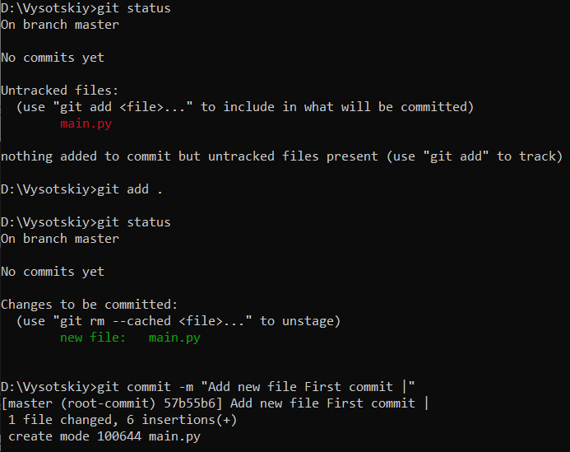

Рисунок 2. Добавление файла в репозиторий.

**Задание 3.** Внести изменения в файлы. Зафиксировать новое состояние репозитория.

Команда:

git add --all

git commit -m «»

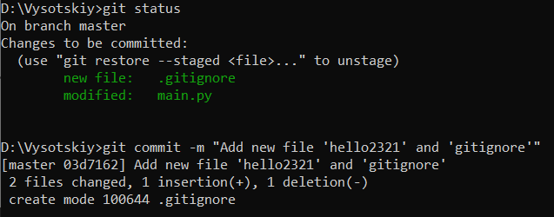

Рисунок 3. Добавление новых и изменённых файлов в репозиторий.

**Задание 4.** Создать новую ветку 1. Внести в неё изменения и зафиксировать их.

Команды:

git checkout -b new_feature

git add

git commit

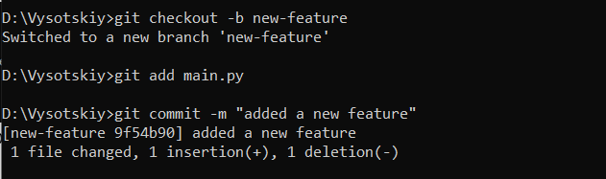

Рисунок 4. Создал новую ветку и зафиксировал изменённый файл в этой ветке.

**Задание 5.** Переключиться на ветку мастера. Внести в неё изменения и зафиксировать их.

Команды:

git switch master

git add --all

git commit

**Задание 6.** Продемонстрировать слияние веток. Разрешить возникший конфликт.

Команды:

git merge new_feature

git add

git commit

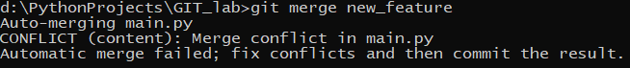

Рисунок 5. Конфликт при слиянии.

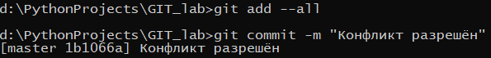

Рисунок 6. Конфликт разрешён.

**Задание 7.** Продемонстрировать дерево изменений веток.

Команды:

git log --oneline --all --graph

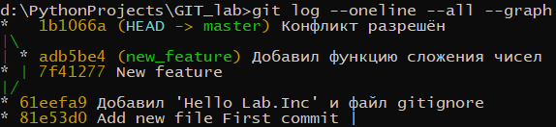

Рисунок 7. Дерево изменений веток.

**Задание 8.** Продемонстрировать откат изменений в ветке 1.

Команды:

git switch new_featured

git revert HEAD --no-edit

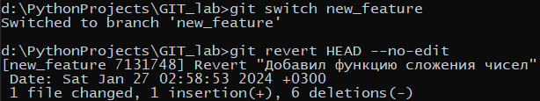

Рисунок 8. Сделал откат изменений в ветке.

**Задание 9.** Создать удалённый репозиторий на github.

Команда:

git clone  [https://github.com/InfoXim/MDK02-02.git master](https://github.com/Inf3rn01/Git_laba.git)

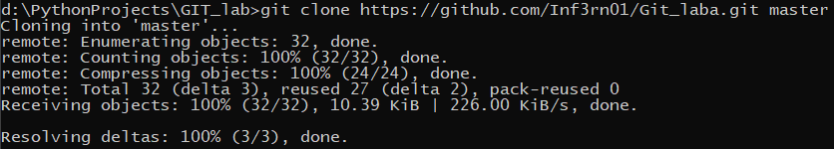

Рисунок 9. Создал удалённый репозиторий.

**Задание 10.** Добавить данные на удалённый репозиторий. Добавить к удалённому репозиторию участников проекта.

Команда:

git remote add Git_lab  [https://github.com/InfoXim/MDK02-02.git](https://github.com/Inf3rn01/Git_laba.git)

git clone

git push

**Вывод:** Изучил возможности системы управления версиями и коллективной разработкой программного проекта. Освоил методы работы с утилитой Git для управления версиями и коллективной разработкой программного проекта.